家政服务系统需求分析报告
软件工程导论 · 课程项目报告
专业：计算机科学与技术
班级： 软开一班＿ ＿＿＿＿
学号：202426702017＿＿202426702007＿＿＿＿
姓名：黄裕昊＿＿ 胡亚东 ＿＿
指导教师：＿＿ ＿＿＿＿

目 录
1、引言 1
1.1 编写目的 1
1.2 项目背景 1
1.3 参考资料 1
2、任务概述 1
2.1 目标 1
2.2 用户特点 1
2.3 需求概述 1
2.4 功能层次图 1
3、数据描述 1
3.1 静态数据 1
3.2 动态数据 1
3.3 数据库描述 1
3.4 数据流图与数据字典 1
3.5 数据关系E-R图 1
3.6 数据采集 1
4、功能需求 1
4.1 功能划分 1
4.2 功能描述 1
5、性能需求 1
6、运行需求 1

1、引言

1.1 编写目的
编写本报告的目的是明确家政服务系统的详细需求，提供给使用单位确认系统的功能和性能，并在此基础上进行修改和完善，同时作为设计人员进行软件设计的依据和使用单位的验收标准。

1.2 项目背景
随着城市生活节奏加快和居民收入水平提高，人们对家政服务（保洁、月嫂、育儿嫂、养老护理、维修等）的需求持续增长。传统家政公司依靠电话登记、纸质派单的方式管理订单，存在信息存储分散、匹配效率低、服务过程不透明、客户评价难以沉淀等问题。实现一个将家政服务信息管理、订单调度、服务跟踪和评价反馈集合起来的管理信息系统就显得十分必要，既可以节省人力成本，又可以有效存储、更新、查询信息，提高管理和服务效率。

1.3 参考资料
张海藩 《软件工程导论》（第五版） 清华大学出版社

2、任务概述

2.1 目标
本系统通过计算机技术实现家政服务公司对客户、家政服务员（阿姨）和订单信息的统一管理，还包括如下目标：
- 减少人力成本和管理费用；
- 提高服务信息匹配的准确性和客户信息的安全；
- 改进订单派发与服务跟踪流程，改进管理和服务；
- 沉淀客户评价数据，为服务质量考核提供依据；
- 良好的人机交互界面，操作简便。

2.2 用户特点
本系统的最终用户面向管理员（家政公司前台、调度人员和其他管理人员）和客户（通过公司登记服务的家庭），他们都具有一定的计算机基础知识和操作计算机的能力，是经常性用户。
家政服务员（阿姨）信息由管理员代为录入和维护，服务员本人不直接操作系统。
系统维护人员是计算机专业人员，熟悉操作系统和数据库，是间隔性用户。

2.3 需求概述
在家政服务系统中，管理员为每个客户建立一个账户，账户内存储客户个人的详细信息和家庭服务需求，并依据客户类别的不同（普通客户、会员客户、VIP客户）给予不同的服务价格折扣。管理员同时为每位家政服务员建立从业档案，记录其基本信息、服务类别、健康证与职业资格证情况、历史服务记录和综合评分。
预约登记：客户可致电或到店提出服务需求，由管理员录入客户编号，系统首先验证该客户账户的有效性，若无效则提示无效原因；若有效，则显示客户编号、姓名、客户类别、历史订单数、累计消费等信息。管理员录入服务类别、期望上门时间、服务地址、服务时长等需求信息，系统根据服务类别和服务员档期自动推荐空闲且评分较高的服务员供调度人员选择，生成本次预约的预估金额（含会员折扣）。完成预约操作的同时要修改相应服务员的状态（空闲/已排班/服务中）、在订单信息中添加相应的记录。
派单与服务跟踪：调度人员确认派单后，系统将订单状态置为"待上门"，服务员实际接单后置为"服务中"，服务完成后由管理员确认完工并将订单状态置为"已完成"，同时自动按客户类别计算并记录实际结算金额。
评价与结算：订单完成后，管理员录入客户对本次服务的星级评价（1—5星）和文字评语，系统自动更新该服务员的历史综合评分；客户可对服务提出投诉，管理员记录投诉内容及处理结果。
档案与订单维护：家政管理员不定期地对客户信息、服务员信息进行添加、修改和删除等操作，在服务员有未完成订单的情况下不能对服务员信息进行删除，在客户有未完成订单的情况下不能删除客户信息。也可以对服务类别、价格标准进行添加、修改、删除等操作。
系统管理：系统管理员主要进行家政管理员权限的设置、客户类别信息的设置、服务类别与价格标准的设置以及违约金标准的设置、数据备份和数据恢复等处理。

2.4 功能层次图
系统功能层次结构如下（文字表示）：
家政服务系统
├── 1. 客户信息管理
│ ├── 1.1 客户信息录入
│ ├── 1.2 客户信息修改/删除
│ └── 1.3 客户信息查询
├── 2. 服务员信息管理
│ ├── 2.1 服务员档案录入
│ ├── 2.2 服务员信息修改/删除
│ ├── 2.3 服务员档期管理
│ └── 2.4 服务员评分统计
├── 3. 订单（预约）管理
│ ├── 3.1 预约登记
│ ├── 3.2 派单调度
│ ├── 3.3 服务状态跟踪
│ └── 3.4 订单结算
├── 4. 评价与投诉管理
│ ├── 4.1 服务评价录入
│ ├── 4.2 投诉登记与处理
│ └── 4.3 综合评分自动更新
└── 5. 系统管理
├── 5.1 用户权限设置
├── 5.2 客户类别/价格标准设置
├── 5.3 违约金标准设置
└── 5.4 数据备份与恢复

3、数据描述

3.1 静态数据
- 客户：客户编号，姓名，性别，客户类别，家庭住址，联系电话
- 家政服务员：服务员编号，姓名，性别，服务类别，健康证编号，职业资格等级，综合评分，当前状态
- 管理员：用户名，密码，权限，姓名
- 服务类别：类别编号，类别名称，单价（元/小时 或 元/次）

3.2 动态数据
- 输入数据：鼠标对按钮的点击，查询方式，查询关键字，新建客户项，新建服务员项，预约需求信息（服务类别、期望时间、服务地址、服务时长），派单、完工、结算等操作时的输入信息，星级评价与投诉内容，受限操作所需的密码等。
- 输出数据：查询关键字所确定的数据库子集，服务员推荐列表，订单统计结果，预估金额与结算金额，操作成功或失败的消息，评分更新结果信息。

3.3 数据库描述
数据库采用 SQL Server 数据库。

3.4 数据流图与数据字典

1、数据流图
（1）顶层数据流图
客户 ──服务需求/评价──> [家政服务系统] ──订单结果/结算信息──> 客户
管理员 ──录入/派单/确认──> [家政服务系统] ──统计报表/推荐列表──> 管理员
（2）0层数据流图
客户信息、服务员信息、预约需求 ──> [1 客户与服务员信息管理] ──> 有效客户/服务员档案
预约需求 ──> [2 订单管理] ──> 订单记录、推荐服务员列表
服务完成信息 ──> [3 评价与投诉管理] ──> 评价记录、综合评分
设置信息 ──> [4 系统管理] ──> 各类基础设置
（3）1层数据流图
- 1. 客户与服务员信息管理：录入/修改/删除客户档案与服务员档案，写入客户信息表、服务员信息表。
- 2. 订单管理：接收预约需求，查询服务员档期生成推荐列表，生成订单记录并跟踪状态，完成后计算结算金额。
- 3. 评价与投诉管理：接收评价与投诉，更新服务员综合评分，记录处理结果。
- 4. 系统管理：维护用户权限、客户类别、价格标准、违约金标准，执行数据备份与恢复。

2、数据字典
（1）数据接口描述
- 名称：家政管理员
  - 简要描述：完成客户登记、服务员建档、预约登记、派单、结算、评价录入等操作；
  - 有关数据流：客户信息，服务员信息，预约需求，订单信息，评价信息，统计结果。
- 名称：系统管理员
  - 简要描述：完成用户设置、客户类别设置、服务类别与价格标准设置、违约金标准设置等操作；
  - 有关数据流：用户信息，客户类别信息，服务类别信息，价格标准信息，违约金标准信息。
（2）加工逻辑词条描述
- 加工名：登记新预约
  - 加工编号：2.1
  - 简要描述：将客户的预约需求登记为订单记录
  - 输入数据流：客户编号，预约需求（服务类别、期望时间、地址、时长），客户类别
  - 输出数据流：有效订单记录，服务员推荐列表
  - 加工逻辑：
    - 验证客户编号有效性，无效则提示原因；
    - 录入服务类别、期望上门时间、服务地址、服务时长；
    - 查询该类别空闲服务员，按综合评分降序生成推荐列表；
    - 按价格标准与客户类别折扣计算预估金额；
    - 执行SQL语句，将完整订单记录写入订单信息表。
（3）主要数据流名词条描述
- 数据流名：新服务员信息
  - 数据流说明：用以标识新入档家政服务员的书面信息
  - 数据流来源：家政管理员
  - 数据流去向：服务员档案录入
  - 数据流组成：服务员编号+姓名+性别+服务类别+健康证编号+职业资格等级+联系电话
- 数据流名：订单信息
  - 数据流说明：用以标识一笔家政服务订单在订单信息表中的信息
  - 数据流来源：订单登记，订单信息表
  - 数据流去向：订单信息表，派单调度，订单结算，订单总量统计
  - 数据流组成：订单编号+客户编号+服务员编号+服务类别+预约日期+期望上门时间+服务地址+服务时长+预估金额+实际金额+订单状态+操作员姓名
（4）数据存储词条描述
- 数据存储名：服务员信息表
  - 简单描述：存放已登记入档的家政服务员的详细信息
  - 输入数据：综合评分，当前状态
  - 输出数据：服务员信息
  - 数据组成：服务员编号+姓名+性别+服务类别+健康证编号+职业资格等级+联系电话+登记日期+操作员姓名+综合评分+当前状态
  - 存储方式：关键码（服务员编号）
- 数据存储名：客户信息表
  - 简单描述：存放客户的详细信息
  - 输入数据：历史订单数，累计消费，操作员姓名
  - 输出数据：客户信息
  - 数据组成：客户编号+姓名+性别+客户类别+家庭住址+联系电话+登记日期+操作员姓名+历史订单数+累计消费
  - 存储方式：关键码（客户编号）
（5）数据项词条描述
数据项名 | 数据类型 | 长度 | 取值范围
客户编号 | 字符串 | 8 | 8｛字符｝8
客户姓名 | 字符串 | 10 | 2｛字符｝10
客户类别 | 字符串 | 6 | 2｛字符｝6
家庭住址 | 字符串 | 40 | 4｛字符｝40
联系电话 | 字符串 | 13 | 11｛字符｝13
服务员编号 | 字符串 | 8 | 8｛字符｝8
服务员姓名 | 字符串 | 10 | 2｛字符｝10
服务类别 | 字符串 | 10 | 2｛字符｝10
健康证编号 | 字符串 | 16 | 8｛字符｝16
职业资格等级 | 字符串 | 8 | 2｛字符｝8
综合评分 | 实型 | 3 | [1.0, 5.0]，一位小数
当前状态 | 整型 | 1 | [0|1|2|3]
订单编号 | 字符串 | 12 | 12｛字符｝12
预约日期 | 日期型 |  | 默认日期格式
期望上门时间 | 日期型 |  | 默认日期格式
服务地址 | 字符串 | 40 | 4｛字符｝40
服务时长 | 整型 | 3 | 1..999（小时）
预估金额 | 实型 | 6 | 一位小数
实际金额 | 实型 | 6 | 一位小数
订单状态 | 整型 | 1 | [0|1|2|3]
星级评价 | 整型 | 1 | [1|2|3|4|5]
用户名 | 字符串 | 12 | 6｛字符｝12
用户密码 | 字符串 | 12 | 6｛字符｝12
用户权限 | 整型 | 1 | [0|1|2]
单价 | 实型 | 6 | 一位小数
折扣 | 实型 | 3 | (0, 1.0]，一位小数
违约金倍数 | 整型 | 2 | 1..10

3.5 数据关系E-R图
系统共包含客户、家政服务员、订单、评价、客户类别、服务类别六个实体，其联系关系如下图所示。其中客户与订单、服务员与订单均为 1∶n 联系，订单与服务类别为 n∶1 联系，订单与评价为 1∶1 联系，客户与客户类别为 m∶n 联系。
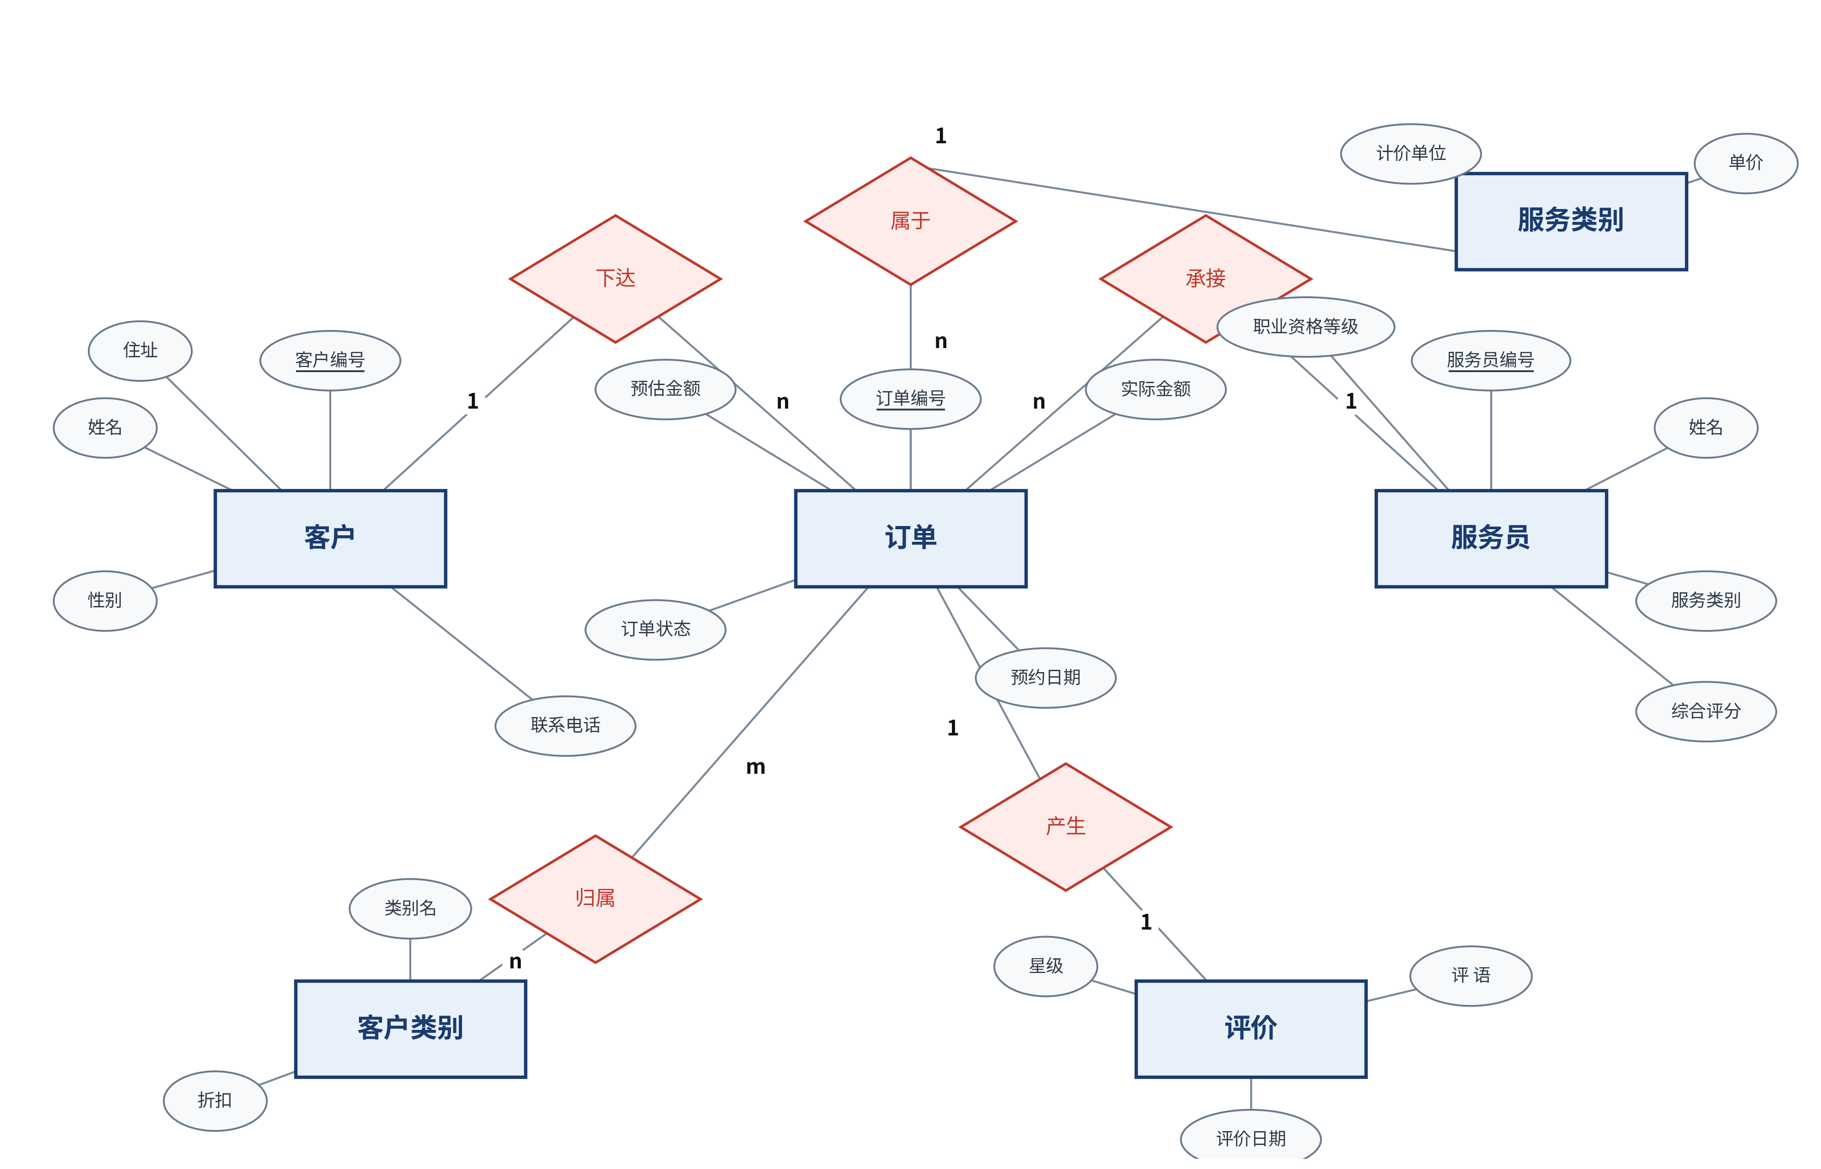

图 3-1 家政服务系统 E-R 图

3.6 数据采集
数据采集采用键盘输入。

4、功能需求

4.1 功能划分
该系统具有以下主要功能：
- 浏览功能；
- 查询功能；
- 添加功能；
- 修改功能；
- 删除功能；
- 智能推荐功能（按评分与档期推荐服务员）。

4.2 功能描述
1、浏览功能
- 列出当前数据库文件中客户信息、服务员信息、订单信息、评价与投诉信息等的所有记录。
- 可选定一项记录，显示所有域。
2、查询功能
- 客户匹配查询；
- 服务员匹配查询；
- 订单匹配查询（按订单号、客户、服务员、日期区间、状态等条件）；
- 客户、服务员与订单的关联查询。
3、添加功能
- 添加客户、服务员记录以及订单、评价、投诉记录；
- 添加服务类别、价格标准等系统设置相关信息。
4、修改功能
- 修改客户、服务员、订单记录，提供相关确认机制；
- 修改系统设置相关信息，提供相关确认机制。
5、删除功能
- 删除客户、服务员记录（有未完成订单时禁止删除），提供相关确认机制；
- 删除系统设置相关信息，提供相关确认机制。
6、智能推荐功能
- 根据服务类别、期望上门时间筛选空闲服务员；
- 按综合评分降序生成推荐列表，供调度人员参考。

5、性能需求

5.1 数据精确度
保证查询的查全率和查准率为100%，所有在相应域中包含查询关键字的记录都能查到，所有在相应域中不包含查询关键字的记录都不能查到。金额计算（单价×时长×折扣）精确到小数点后一位，综合评分更新采用四舍五入保留一位小数。

5.2 系统响应时间
系统对大部分操作的响应时间应在1—2秒内；服务员推荐查询在服务员规模1000人以内时应在3秒内返回。

5.3 适应性
满足运行环境在允许操作系统之间的安全转换和与其他应用软件的独立运行要求。

6、运行需求

6.1 用户界面
系统采用对话框方式，多功能窗口运行；订单状态用不同颜色标识，便于调度人员快速识别。

6.2 硬件接口
支持各种X86系列的PC机。

6.3 软件接口
运行于Windows 2000及更高版本的具有WIN32 API的操作系统之上。

6.4 故障处理
正常使用时不出错，对于用户的输入错误给出适当的改正提示信息，遇不可恢复的系统错误时，保证数据库的完好无损。

